ӘОЖ 687.12
ДӘСТҮРЛІ ҚАЗАҚ КОСТЮМІН ЗАМАНАУИ КИІМГЕ ТРАНСФОРМАЦИЯЛАУ ЖОЛДАРЫН ЗЕРТТЕУ
Исаева А.А. бакалавр, Рустемова А.О. аға оқытушы
Алматы Технологиялық Университеті, Алматы қ., Қазақстан Республикасы

Е-mail: ainur_1802@mail.ru, aigulya1105@mail.ru

Ұлттық киім – киім бай тарихи – мәдени мұра, оны зерттеу өткен ғасырлардағы әдет-ғұрып, салт-дәстүр, халықтың хал - ахуалынан кең көлемде жан-жақты хабардар етеді. Қазақ халқының ғасырлар бойы қалыптасқан дәстүрлі киім түрлері өзгеріске ұшырады. Дәстүрлі киімнің бояуын, түсін заман талабына сай өзгерткенмен, оның түрін, пішінін өзгертуде ұлттық ерекшелігі сақтау қажет.[1] Қазіргі кезеңде әйелдер гардеробындағы аздаған киімдерден әр түрлі жиынтықты құрастыру мүмкіндігі маңызды факторға айналды. Көп комплектілік біздің өмірімізде сұранымға енді. Бұл тек ыңғайлы болып қана қоймай, эстетикалық және эксплуатациялық талаптардан қанағаттандырады. Киім жиынтығының бір элементін түрлендіре отырып, әр түрлі үлгідегі бірнеше киім жиынтығын құрастыруға болады. Киімдегі трансформацияның барлық заңдылықтарын толық түсіну үшін, терминның өзіне көңіл бөлген жөн. Ең нақты анықтама ретінде: трансформация - жаңарту, түрдің өзгеруі, форманың өзгеруі болып саналады. Трансформация терминін дизайн жағынан қарайтын болсақ, мағынасы түрдің жаңадан немесе басқаша өзгеруі дегенді білдіреді. [2] Әйел костюмінде тасымалданатын бөлшектерді түрлендіруде тұтынушының талаптарын толық қанағаттандыруда таңдалынып алынған киім үлгісінің тұтынушылық қасиетін, нарық жағдайын және тұрақсыз экономика жағдайындағы өндіріс мүмкіндіктерін анықтау қажет.
Дизайндағы трансформацияланатын объект материалдық құрылым ретінде саналады, бұйым бір немесе бірнеше түйіндер бойынша бір түрден бірнеше түрге өзгереді. Заманауи киім жиынтығын дайындау мақсатында дәстүрлі қазақ ұлттық киім элементі - белдемше талдаудан өткізілді. Талдау барысында белдемшенің геометриялық конструкциясы және өлшемдері анықталды (сурет 1). Мұражайда орналасқан Оңтүстік Қазақстанда киілген дәстүрлі белдемшенің формасы трапеция тәріздес, артқы бөлігі тұтас пішілген, алдыңғы бойы екі бөліктен тұрады. Белдігі қосып тігілген, кең.
Белдемше үлгісінің фотосуретін өлшеу нәтижесінде масштаб әдісімен келесі мәліметтер алынды:
Белдемшенің бел деңгейіндегі ені - 40 см
Белдіктің ені – 10 см
Бөксе сызығының ені – 80 см
Етегінің ені – 80 см
Белдемшенің ұзындығы – 90 см

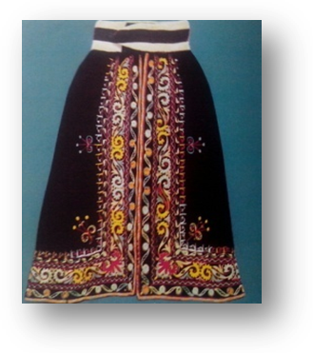
Сурет 1 - Дәстүрлі белдемшенің өлшеу схемасы

Алынған өлшемдерді талдау нәтижесінде бел ені мен етек енінің пропорциялық қатынасы 1:2 екендігі анықталды.
Кестеде киімнің (белдемшенің) бір бөлшегінің қарапайым пішімін белгілеу және оны трансформациялау бағыты көрсетілді (кесте 1).
Кесте 1 - Дәстүрлі трансформацияланатын объект – белдемшені салыстыру
№ | Белдемше,  дәстүрлі көрініс | Модификация нұсқалары | Трансформация түрі
1 | 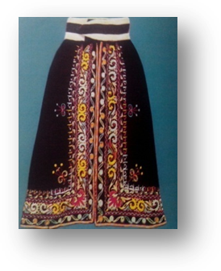 |  | Бөлшектің ұзындығын өзгерту (қысқару)
2 |  |  | Бөлшектердің бөлінуі
3 |  |  | Бөлшектердің жылжуы, (қаусырылу)
4 |  |  | Бөлшектердің айналуы
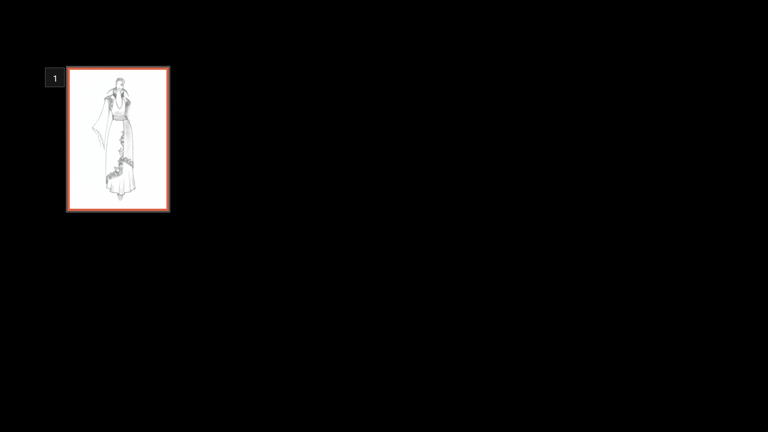
Сурет 2 - Заманауи үлгіде трансформация әдісімен дайындалған киім
жиынтығы

Кестеде көрсетілгендей, негізгі дәстүрлі формадан бірнеше нұсқалар алынуы мүмкін. Трансформацияланатын бөлшектің өзгеруі, әртүрлі типтегі элементтердің негізін қолдану формалық ұстанымының әдістерін зерттеуге және дамытуға мүмкіндік береді.
Өлшеуден алынған нәтижелерді және трансформация әдісін қолдана отырып, заманауи белдемшенің үлгісі дайындалды (сурет 2). Ұсынылған үлгіде дәстүрлі белдемше қысқарып, заманауи түрге жақындады, яғни, трансформацияға ұшырайды.
Белдемшедегі элементтердің жылжуы арқылы, яғни, негізгі структураны бір күйден басқа күйге алмастыру жолымен пішінді өзгертуге мүмкіншілік туғызады. Дәстүрлі костюм элементтерінің структурасы тепе - теңдік арқылы шешіліп, бір ыңғайлылық тәртіпке ену қағидаттары заманауи костюмді жобалауда ескерілуі қажет. Киім құрастырудың жаңа түрін әзірлеу - қазіргі күнделікті барлық киім түрлеріне қазақтың ұлттық элементтерін енгізуге үлес қосу және қазақтың қолданыстан шығып қалып жатқан элементтерін қайта еске түсіруге мүмкіндік береді. Өткенсіз болашақ жоқ, өткенге көңіл бөле отырып, қазіргі заман үлгісіндегі киімдермен ерекше жаңалықтар енгізу - қазіргі заман талабы.
Қолданылған әдебиеттер
- Әжіғали Е., т. б. Салт дәстүрлер мен әдет-ғұрыптары. / Ш. Уәлиханов атындағы тарих және этнология институты ред. –Алматы: Арыс. Біртұтастығы мен ерекшелігі, 2005.
- Нуржасарова М.А., Талгатбекова А.Ж. Анализ элементов одежды казахского национального костюма // Материалы международной научно-практической конференции «Стратегия развития пищевой и легкой промышленности». – Алматы, 2004.
- Толыбаев Қ. Бабадан қалған бар байлық. – Алматы: ЖШС «Қазақстан» баспа үйі, 2000.

